ПРАВИТЕЛЬСТВО РОССИЙСКОЙ ФЕДЕРАЦИИ

ФЕДЕРАЛЬНОЕ ГОСУДАРСТВЕННОЕ АВТОНОМНОЕ УЧРЕЖДЕНИЕ

ВЫСШЕГО ПРОФЕССИОНАЛЬНОГО ОБРАЗОВАНИЯ

«Национальный исследовательский университет

«Высшая школа экономики».

Факультет бизнес-информатики

Кафедра моделирование и оптимизация бизнес-процессов

**ВЫПУСКНАЯ КВАЛИФИКАЦИОННАЯ РАБОТА**

На тему «Анализ бизнес-процессов компании ООО «Газпром Информ»

Студент группы № 475

Панченко Антон Сергеевич

Научный руководитель

Чеботарев Валерий Георгиевич

Москва 2013

**Оглавление.**

Введение 3

Глава 1. Теоретические основы и понятия моделирования бизнес-процессов. 10

1.1. Процесс и процессный подход. 10

1.2. Моделирование бизнес-процессов 11

1.3. Методологии моделирования 13

1.4. Методология моделирования бизнес-процессов ARIS 15

1.5. Моделирование процессов верхнего уровня 17

Глава 2. Идентификация бизнес-процессов ООО «Газпром информ» и описание модели. 20

2.1. Идентификация бизнес-процессов ООО «Газпром информ» 20

2.2. Описание модели процессов верхнего уровня 21

2.2.1. Основные процессы 22

2.2.2. Процессы управления 29

2.2.3. Процессы развития 30

2.2.4. Вспомогательные процессы 30

Глава 3. Анализ бизнес-процессов компании ООО «Газпром информ» 31

3.1. Определение процесса для усовершенствования 31

3.2. Анализ процесса «Пусконаладочные работы» 31

3.3. Предложения по совершенствованию процесса 36

3.4. Оценка эффективности решений по совершенствованию бизнес-процесса. 41

Заключение 44

Литература 46

# Введение

Анализ бизнес-процессов сегодня распространен очень широко и проводится в каждой организации, желающей повысить эффективность своей работы. Грамотно произведенные оптимизация или реинжиниринг бизнес-процессов помогают решать организациям всевозможные актуальные для них проблемы.

Организации могут вынести для себя большую выгоду, располагая в наличии документированной моделью бизнес-процессов. Это придает ее деятельности большую прозрачность, что в свою очередь является дополнительным стимулирующим фактором инвестиционной привлекательности для организации.

Для развивающихся компаний, стремящихся обеспечить конкуренцию на рынке, особенно важно четкое понимание роли моделирования бизнес-процессов и его необходимости, и места в организации.

Сегодня большинство организаций активно старается создать свои модели бизнес-процессов или использовать уже существующие референтные модели, и на это есть свои причины, которые можно легко объяснить различными факторами.

Один из важнейших, на мой взгляд, факторов - это требование международных стандартов ISO 9000 документировать необходимые для системы менеджмента качества бизнес-процессы. Сегодня такой сертификат стараются получить многие организации, которым он необходим для выхода на определенные рынки. [1]

В частности стандартизация в соответствии с требованиями ISO 9001 актуальна и для группы компаний «Газпром», которая разработала и ввела в действие корпоративные стандарты «СТО Газпром серии 9000». В основу этих стандартов легли международные стандарты ISO серии 9000. [2].

Также стоит отметить, что построенная модель бизнес-процессов с учетом всех ожидаемых изменений, а также оценка эффектов выступают в роли основного инструмента обоснования затрат на модернизацию бизнеса и оптимизацию расходов.

Развитие информационных технологий, их большая доступность, снижение цен на оборудование и программное обеспечение привело к тому, что информационные технологии проникли во все сферы жизни общества, в том числе информационные технологии активно используются и в бизнесе.

Например, информационные технологии используются в административно-хозяйственной деятельности компаний. Сегодня получили большое распространение информационные системы, которые позволяют упростить деятельность сотрудников, сократить время, затрачиваемое на проведение различных процедур и документооборот компании.

Информационные технологии являются основным инструментом для создания конкурентных преимуществ, позволяют управлять проектами, эффективностью, рисками. Любая компания, которая стремится к росту и крепкой позиции на рынке, старается внедрять информационные технологии, создать свою информационную систему. Понятие информационная система тесно связано с бизнес-процессами.

Жесткая организационная структура, основанная на функциональном подходе к рассмотрению организации, свойственна вертикальной иерархией управления, жестким разделением труда, разбитым на группы с определенной спецификой деятельности и закрепленными за ними функциями.

Эти особенности функционально-ориентированных компаний приводят к тому, что компания становится менее гибкой как к внешним, так и внутренним факторам влияния ввиду своей вертикальной иерархии. Группы, выполняя свою работу, ориентированы на удовлетворение своего вышестоящего начальника, вместо того, чтобы быть ориентированным на клиента.

Сегодня, на мой взгляд, компании должны быть готовы быстро подстроиться под происходящие изменения на рынках в условиях динамики современного мира, вести инновационную деятельность, внедрять новые технологии и подходы в своей работе, составлять конкуренцию другим компаниям. В таком случае необходимо дополнять функциональный подход к рассмотрению компании процессным подходом.

В условиях конкуренции, которая постоянно усиливается, необходимо внедрение информационных систем, которые сегодня выступают в качестве весомого фактора в конкурентных войнах компаний.

Высокий уровень автоматизации бизнес-процессов в компании ведет к более эффективной поддержке деятельности сотрудников и руководителей, поддерживает на необходимом уровне надежности элементы технологической цепочки, повышает производительность бизнес-процессов.

Чтобы компания могла создать информационную систему, ей необходимо выделить бизнес-процессы и проанализировать их. Лишь затем уже с помощью скорректированной модели бизнес-процессов можно заниматься их автоматизацией. Чтобы реализовать это, необходимо комплексно проанализировать деятельность компании.

Мое исследование построено на основе методологии ARIS (Architecture of Integrated Information Systems) - Архитектура Интегрированных Информационных Систем, разработанной профессором А.В. Шеером (Scheer).

Методология ARIS включает в себя особенности различных методов моделирования, отражающих разные взгляды на исследуемую систему.

Существуют методологии структурного подхода (SADT, IDEF) и объектно-ориентированного подхода (UML, RUP). Методология ARIS основана на концепции интеграции и предлагает целостный взгляд на процессы.

Данная методология основана на концепции интеграции и включает в себя множество методик. Среди этих методик можно выделить диаграммы eEPC, ERM, VAD, язык UML и другие.

Это дает возможность описывать модель бизнес-процессов с различных точек зрения, которые дополняют друг друга. Как следствие, модель становится тоже более полной, именно поэтому я и выбрал для своего исследования методологию ARIS.

Мое исследование проводилось в компании ООО «Газпром информ». Компания ООО «Газпром информ» занимается предоставлением ИТ-услуг, которые поддерживают бизнес-процессы ОАО «Газпром» и его дочерних компаний.

ОАО «Газпром» — это [глобальная энергетическая компания](http://www.gazprom.ru/about/today/). Среди основных направлений деятельности ОАО «Газпром» можно выделить геологоразведку, добычу, транспортировку и хранение, дальнейшую переработку и реализацию газа и нефти.[3].

Компания ООО «Газпром информ» создавалась как единая дочерняя сервисная ИТ-компания ОАО «Газпром». Она оказывает полный комплекс услуг, начиная от реализации инвестиционных проектов создания информационно-управляющих систем, заканчивая сопровождением их эксплуатации и развития.

Компания была образована в 2010 году слиянием двух других дочерних обществ — ООО «Информгаз» и ЗАО «Информгазинвест». ООО «Газпром информ» функционирует как единый центр ответственности за реализацию основных инициатив Стратегии информатизации ОАО «Газпром». [4].

Особенностью компании ООО «Газпром информ» является то, что она реализовывает инвестиционные проекты по автоматизации различных процессов ОАО «Газпром». Среди них можно выделить следующие проекты:

* Информационно-управляющие системы, которые включают в себя разработку вертикально-интегрированных решений. Такие информационные системы используются как в администрации, так и в дочерних компаниях ОАО «Газпром».
* Объекты информационной безопасности. Это такие программно-аппаратные средства, которые включают в себя различные системы защиты информации (вычислительной системы, автоматизированной системы сбора технологической информации и другие).
* Объекты автомазированных систем управления технологическими процессами (далее АСУ ТП). Эти объекты являются одними из самых сложных и затратных объектов, реализацией которых занимается ООО «Газпром информ». АСУ ТП включают в себя датчиковое и диагностическое оборудование, системы диагностики, высоковольтные и низковольтные кабельные системы, кабельные эстакады, короба, средства защиты, средства линейной телемеханики, системы автоматического управления газоперекачивающими агрегатами, системы автоматического управления газоперекачивающими компрессорными цехами, пульты управления, сетевое и коммутационное оборудование, программно-аппаратные комплексы, рабочие станции, автоматизированные рабочие места;
* Объекты метрологии включают в себя системы учета уровня, расхода, температуры, давления, веса, скорости и плотности потока, высоковольтные и низковольтные кабельные системы, сетевое и коммутационное оборудование, программно-аппаратные комплексы;
* Объекты связи включают в себя телекоммуникационное оборудование, системы радиосвязи, средства шифрования, кабельные линии связи, кабельные трассы, каналы, опоры и эстакады, автоматизированные рабочие места, пульты управления, программно-аппаратные комплексы;
* Объекты энергоснабжения включают в себя распределительные устройства, автоматизированные системы учета электроэнергии, автоматизированные рабочие места, программно-аппаратные комплексы, пульты управления, электрогенерирующие системы, линии электропередач.

Все эти объекты необходимы для функционирования единой системы газоснабжения, которая включает в себя транспортировку и хранение, дальнейшую переработку и реализацию газа.

ООО «Газпром информ» внедряет различные программные продукты на платформах таких компаний, как SAP, Oracle, IBM, HP, Microsoft и многих других известных компаний – разработчиков программного обеспечения.

ООО «Газпром информ» как единый центр ответственности за обеспечение реализации проектов по информатизации позволяет обеспечить интеграцию эксплуатирующихся и внедряемых информационно-управляющих систем, управлять жизненным циклом как программного, так и аппаратного обеспечения, что в свою очередь приводит к большей управляемости автоматизации бизнес-процессов ОАО «Газпром» в целом.

Единый центр ответственности приводит к сокращению сроков и снижению расходов на реализацию инвестиционных проектов в области информационных технологий, поскольку происходит экономия на масштабе.

Компания ООО «Газпром информ» способствует повышению прозрачности ведения бизнеса в области информационных технологий и упрощает контроль за расходами за счет управления портфелем проектов по информатизации.

Стоит отметить, что основная деятельность ООО «Газпром информ» сосредоточена в отраслях нефти и газа и информационных технологий. Перечисленные отрасли являются одними из самых крупных и наиболее динамично развивающихся отраслей, они имеют огромные потоки инвестиций. Эти характерные черты, в свою очередь, делают вышеуказанные отрасли интересными и актуальными для рассмотрения. [5]

В условиях все возрастающей конкуренции в рассматриваемом секторе, при достаточно ограниченных ресурсах и примерно одинаковой модернизированности компаний, весомым конкурентным преимуществом организаций может стать грамотная оптимизация существующих бизнес-процессов компании, учитывающая не только удобство и налаженность управления, но также возможности для роста предприятия.

Для поддержания конкурентоспособности современные, ориентированные на постоянное развитие компании, ведущие свою деятельность в нефтегазовой сфере, обречены на постоянное улучшение своей деятельности, что требует, в свою очередь, разработки новых технологий и приемов ведения бизнеса и внедрения более эффективных методов управления и организации деятельности.

Целью выпускной квалификационной работы является разработка методических рекомендаций по совершенствованию бизнес-процессов компании ООО «Газпром информ».

Для достижения поставленной цели необходимо решить следующие задачи:

1. Выполнить идентификацию бизнес-процессов компании;
2. Разработать модель процессов верхнего уровня и декомпозировать ее;
3. Выбрать процесс для совершенствования;
4. Разработать модели и проанализировать выбранный для совершенствования бизнес-процесс;
5. Разработать методические рекомендации по совершенствованию бизнес-процессов.

# Глава 1. Теоретические основы и понятия моделирования бизнес-процессов.

Любое предприятие, независимо от его отрасли, размера или сложности его организационной структуры имеет свои бизнес-процессы. Очевидно, что чем более эффективно протекают бизнес-процессы, тем более конкурентно-способным является предприятие.

Моделирование бизнес-процессов проводится с целью повышения эффективности и их дальнейшей отработки. Поскольку процесс моделирования достаточно сложный, существуют различные стандарты и программные средства для моделирования бизнес-процессов предприятия.

## Процесс и процессный подход.

У бизнес-процесса существует множество различных, но между тем довольно схожих определений.

А.В.Шеер, например, определяет бизнес-процесс как «связанный набор повторяемых действий (функций), которые преобразуют исходный материал и/или информацию в конечный продукт (услугу) в соответствии с предварительно установленными правилами». [6]

В стандарте ISO 9000 процесс рассматривается как «Набор взаимосвязанных и взаимодействующих операций (действий), которые преобразуют входы в выходы».

Бизнес-процессы строятся таким образом, что каждый процесс должен иметь ценность для заинтересованных лиц. При идентификации бизнес-процесса исключаются излишние активности. В бизнес-процесс также должен включаться только минимально возможный набор сотрудников, необходимый для его выполнения. Это необходимо для того, чтобы снизить себестоимость товара или услуги (выхода бизнес-процесса).

Интерес к бизнес-процессам и процессному подходу развернула серия стандартов ISO 9000, в которых описаны требования к системам менеджмента качества. Процессный подход является одним из восьми главных принципов менеджмента качества. Суть процессного подхода заключается в идентификации процессов и управлении системой процессов в организации и взаимодействия таких процессов. Процессами необходимо управлять как единой системой путем создания сети процессов и их взаимодействия. [1]

Если организация использует процессный подход, это значит, что в ней деятельностью и ресурсами управляют как процессом. Процессный подход является эффективным способом для организации предпринимательской деятельности и управления ею для создания ценности для заинтересованных лиц. Если в функциональном подходе управление идет через функции подразделений организации, то в процессном подходе объекты управления – процессы. Таким образом, процесс может затрагивать несколько подразделений, и управляют уже им.

Процессный подход предполагает отсутствие жесткой вертикальной иерархии между организационными единицами в компании, и усиление горизонтальных связей между ними. Процессный подход ориентирован на интеграцию и согласование процессов для достижения запланированных для организации целей. Горизонтальная ориентация бизнес-процессов предполагает ориентацию на заказчика.

Процессный подход дает возможность наиболее полно и формализованно описывать деятельность компании графически, поскольку в описании процессов преобладают модели, построенные на основе какой-либо методологии.

## Моделирование бизнес-процессов

Моделирование бизнес-процессов – это деятельность, в ходе которой формируются модели функционирования организаций, в которой описываются различные процессы, связи между ними, информационные системы, персонал, ресурсы и многое другое.

Моделирование деятельности подразумевает создание модели, адекватно отражающей реальный объект — организацию. [7]

При помощи моделирования бизнес-процессов можно анализировать как внутреннюю деятельность организации (деятельность организации в целом, деятельность отдельных структурных подразделений), так и внешнюю (проанализировать ее взаимодействие с внешними заказчиками, поставщиками). На мой взгляд, наличие таких данных о внешней и внутренней деятельности организации необходимо для руководства, поскольку оно позволяет быть более компетентным в вопросах улучшения работы компании.

Наличие комплексной модели предприятия является основой для выполнения следующих работ:

* проведения анализа, оценки и внесения предложений по совершенствованию деятельности предприятия;
* разработки автоматизированной системы управления предприятием;
* разработки системного проекта и внедрения корпоративной информационной системы (КИС), поддерживающей систему управления;
* подготовки и проведения процедуры сертификации предприятия в соответствии с требованиями международных стандартов качества серии ИСО 9000 [8]

Поскольку процессный подход предполагает изменение направления вектора труда от вертикального (на начальника) к горизонтальному (на заказчика), моделирование бизнес-процессов помогает лучше понимать рядовым сотрудникам и руководству, на что ориентирован результат их деятельности.

Преимущество моделирования бизнес-процесса заключается в том, что избегаются риски получения неудовлетворительных результатов при использовании новых приемов ведения бизнеса. Модель можно изменять и наблюдать результат, не прибегая при этом к реальным изменениям в процессах компании. Это значит, что моделирование бизнес-процессов может сократить издержки на совершенствование деятельности компании, которое является вынужденным мероприятием в современном мире.

Моделирование деятельности организации – это процесс документирования работы предприятия в целом или какой-либо предметной области предприятия, его целей, задач, различных ресурсов. Такое определение можно использовать, если самой модели деятельности еще не существует. В противном случае, в моделирование помимо документирования можно отнести также процессы анализа и оптимизации работы.

Моделирование бизнес-процессов основывается на некоторых принципах. Таким образом, модель строится с учетом целей моделирования, поэтому в ней должны быть четко определены методы, которые будут использоваться.

При моделировании деятельности организации необходимо руководствоваться эталонными и референтными моделями. Эталонные модели – это такие модели, которые уже включают себя базовый набор процессов верхнего уровня, построенный на основе лучших практик в бизнесе. Референтную же модель можно рассматривать как частный случай эталонной, различие заключается в том, что эталонная модель может быть использована для любой организации, а референтная модель привязана к какой-либо отдельной отрасли.

## Методологии моделирования

Существуют стандартизированные, опробованные временем методологии и инструментальные средства, с помощью которых можно обследовать предприятие и построить его модель. Главное их достоинство - простота и доступность к овладению.

Методология моделирования – учение о структуре, логической организации, методах и средствах деятельности в области структурного анализа. [10]

Методология это совокупность различных способов представления объектов определенной предметной области и связей между ними в виде какой-либо модели.

Если говорить об организации, то ее предметная область – некоторая часть ее деятельности, которая легко выделяется (например, финансовая деятельность) и может быть разбита на простые элементы или процессы.

Суть методологии заключается в том, чтобы пользователь имел какой-либо стандартизированный алгоритм шагов, который позволяет достичь заданного результата. Модель можно считать эффективной, если она приносит результаты в соответствии с поставленными целями и задачами.

Важнейшими понятиями любого метода моделирования бизнес-процессов являются понятия объекта и связи. Каждый объект модели отражает некоторый реальный объект так называемой предметной области (организации), люди, документы, машины и оборудование, программное обеспечение и т. д. Как правило, в рамках одного метода объекты модели, отражающие различные сущности реального мира, также являются разными. Связи предназначены для описания взаимоотношений объектов друг с другом. К числу таких взаимоотношений могут относиться: последовательность выполнения во времени, связь при помощи потока информации, использование другим объектом и т. д. [9]

Для каждого объекта и связей характерны ряд параметров, или, как принято говорить, атрибутов, отражающих определенные характеристики реального объекта. Состав атрибутов зависит от типа отображаемого при помощи модели реального объекта организации. Атрибутами могут служить такие характеристики, как номер объекта, название, описание, длительность выполнения (для функций), стоимость и др.

На практике при создании моделей организации описание атрибутов объектов модели осуществляется при помощи специальных инструментальных средств моделирования бизнес-процессов. Это позволяет сделать из простейшего «описания» бизнес-процесса более сложную «модель», на основе которой производят определенные вычисления, осуществляют анализ и оценку процесса.

## Методология моделирования бизнес-процессов ARIS

Одной из наиболее популярных концепций моделирования БП является ARIS (Architecture of Integrated Information Systems), разработанная профессором А.В. Шеером (Scheer), – Архитектура Интегрированных Информационных Систем [6].

Эта концепция имеет два основных преимущества:

1. позволяет выбрать методы и интегрировать их, опираясь на основные особенности моделируемого объекта;
2. служит базой для управления сложными проектами, поскольку благодаря структурным элементам содержит встроенные модели процедур для разработки интегрированных информационных систем. [11]

В архитектуре ARIS есть инструментальная среда ARIS Toolset, которая позволяет строить, анализировать и оценивать рабочие процессы компании в соответствии с методологией с помощью простых средств моделирования, документирования бизнес-процессов.

Методология ARIS основана на подходе к формализации данных о деятельности организации, графическом представлении в виде различных моделей. Графическое представление является удобным и доступным для понимания для любого вида пользователей.

Модели в методологии ARIS должны быть детализированы с такой степенью, которая продиктована целями проекта, ради которого производится моделирование. Модели используются для анализа бизнеса и создания решений по реинжинирингу бизнес-процессов, внедрения информационных систем управления.

Методология ARIS реализует принципы структурного анализа и позволяет определить и отразить в моделях основные компоненты организации, протекающие процессы, производимую и потребляемую продукцию, используемую информацию, а так же выявить взаимосвязи между ними. [7]

Модели ARIS включают в себя знания об организационной структуре, протекающих в организации процессах, взаимодействия со сторонними организациями, внутренние документы организации, последовательность этапов процессов, должностные инструкции организационных единиц и сотрудников.

В методологии ARIS предусмотрен репозиторий данных, который позволяет проводить верификацию моделей. В репозитории хранится вся информация, которая делает процесс анализа и моделирования целостным и непротиворечивым. Репозиторий представляет собой базу данных, где хранятся все модели и объекты. Он позволяет разработать интегрированную, целостную модель описываемой предметной отрасли.

Методология ARIS дает возможность рассматривать организацию с разных точек зрения. Это достигается путем использования различных моделей для описания на разных уровнях. Объект может рассматриваться с точки зрения организации, системы управления, структуры и многих других.

Богатый набор методов моделирования в методологии позволяет строить большое количество различных моделей, которые отражают различные особенности моделируемой предметной области организации.

• Методология ARIS дает возможность многократного применения результатов моделирования; накопленное корпоративное знание о всех аспектах деятельности организации может в дальнейшем служить основой при разработке различных проектов непосредственно в среде ARIS и с использованием интерфейсов и других средств. [7]

## Моделирование процессов верхнего уровня

При моделировании бизнес-процессов выделяют несколько видов процессов. Я рассматривал 4 вида бизнес-процессов: основные процессы, вспомогательные процессы, процессы управления, процессы развития.

Основные процессы — бизнес-процессы, которые составляют основной бизнес компании. Они добавляют ценность продукции, формируют поток доходов. Простой пример основного процесса – производство продукции.

Вспомогательные процессы — бизнес-процессы, которые создают инфраструктуру предприятия. Например, бухгалтерский учет, подбор персонала, техническая поддержка, АХО.

Процессы управления — бизнес-процессы, которые осуществляют управление организацией как единой системой. В качестве примеров процессов управления можно привести планирование, контроль достижения целей.

Процессы развития – бизнес-процессы, которые определяют тенденции и направления развития основных процессов в зависимости от анализа и прогнозируемых направлений развития организации.

При подготовке каждого проекта, проводимого в среде ARIS, необходимо определиться с набором используемых типов моделей, а, следовательно, объектов, их атрибутов и связей.[7]

Методика моделирования бизнес-процессов выглядит следующим образом:

1. Необходимо использовать VAD-диаграммы для моделирования процессов верхнего уровня компании и групп процессов.
2. Необходимо использовать PSD-диаграммы для моделирования сценариев процессов.
3. Необходимо использовать eEPC-диаграммы для моделирования логики процесса и процедуры.
4. Необходимо использовать FAD-диаграммы для моделирования окружения функции. [21]

Диаграмма цепочки добавленной ценности (Value-added chain diagram, VAD) – это «согласованный набор видов деятельности предприятия, которые либо создают добавленную стоимость для основной продукции (товаров, услуг) предприятия, либо добавляют новое качество продукции, либо осуществляют основные переделы продукции, либо одновременно изготавливают продукцию с добавлением нового качества и стоимости, начиная от исходных (входных) ресурсов вплоть до готовой продукции (услуги), доставленной конечному потребителю». [8]

Событийная цепочка процесса (Extended event driven process chain,eEPC) описывает последовательность выполнения функций бизнес-процессов, где для каждой функции определены начальные и конечные события, логика выполнения бизнес-процессов и результаты выполнения функций и многое другое. [8]

В процессе моделирования я немного скорректировал методику моделирования. Для описания процессов верхнего уровня и групп процессов я использовал VAD-диаграммы. Для описания логики процесса я использовал eEPC-диаграммы.

Я не стал строить модель сценариев процесса, поскольку процесс «Пусконаладочные работы» независимо от объекта всегда имеет один сценарий, который соответствует основному процессу. Во многом это связано со спецификой проведения пусконаладочных работ в ОАО «Газпром», предписанных стандартами организации. Также я не стал моделировать окружение процесса пусконаладочных работ, поскольку все объекты, необходимые для описания окружения доступны на eEPC-диаграмме при использовании фильтра “Entire Method” в ARIS Toolset 6.2.

Я считаю, что для выполнения задач и достижения цели ВКР достаточно использовать VAD-диаграммы и eEPC-диаграммы. Моделирование сценариев процесса и окружения процесса было бы излишним.

Бизнес-процесс может быть [декомпозирован](http://ru.wikipedia.org/wiki/%D0%94%D0%B5%D0%BA%D0%BE%D0%BC%D0%BF%D0%BE%D0%B7%D0%B8%D1%86%D0%B8%D1%8F) на несколько подпроцессов, которые имеют собственные атрибуты, однако также направлены на достижение цели основного бизнес-процесса. Такой анализ бизнес-процессов обычно включает в себя составление карты бизнес-процесса и его подпроцессов, разнесенных между определенными уровнями активности. [13]

# Глава 2. Идентификация бизнес-процессов ООО «Газпром информ» и описание модели.

## Идентификация бизнес-процессов ООО «Газпром информ»

Процедура идентификации бизнес-процессов ООО «Газпром информ» заключалась в том, чтобы выделить определенный набор процессов, который имеет наибольшее значение для компании. Иными словами, я выделял только ключевые процессы, лишние и маловажные, на мой взгляд, процессы в этот набор не вносились и в дальнейшем не использовались при создании модели бизнес-процессов компании.

При идентификации бизнес-процессов ООО «Газпром информ» я руководствовался:

* теоретическими знаниями по моделированию бизнес-процессов;
* знаниями, полученными от сотрудников компании;
* личным опытом работы в компании.

Я выделил 4 группы бизнес-процессов: основные процессы, вспомогательные процессы, процессы развития, процессы управления. Всего было выделено 13 процессов верхнего уровня.

В основные процессы были включены 6 процессов:

* Инициация проекта;
* Организация строительства;
* Строительство;
* Пусконаладочные работы;
* Материально-техническое обеспечение;
* Ввод объекта в эксплуатацию.

Эти процессы составляют основной бизнес компании и позволяют компании ООО «Газпром информ» решать поставленные перед ней задачи по реализации инвестиционных проектов.

В процессы управления были включены 2 процесса:

* Инвестиционное планирование;
* Мониторинг и контроль реализации проектов.

Выполнение этих бизнес-процессов обеспечивает управление компанией ООО «Газпром информ» как системой и регулирует текущую деятельность.

В процессы развития были включены 2 процесса:

* Подготовка аналитических материалов;
* Анализ выполнения работ.

За счет выполнения этих бизнес-процессов обеспечивается развитие и совершенствование деятельности компании.

Во вспомогательные процессы были включены 3 процесса:

* Подготовка тендеров и определение стоимости;
* Ведение бухгалтерского и налогового учета;
* Управление кадрами и трудовыми отношениями.

Эти процессы снабжают ресурсами деятельность организации и обеспечивают работу основных процессов.

## Описание модели процессов верхнего уровня

После того, как бизнес-процессы компании были идентифицированы, мной была разработана модель бизнес-процессов компании ООО «Газпром информ».

Существует несколько способов для описания бизнес-процессов. Бизнес-процессы могут быть представлены в текстовой форме (когда процесс, его окружение и прочие атрибуты описываются предложениями); в табличном виде (названия процессов, атрибуты описаны в одной таблице); графическим способом (с помощью наглядных таблиц, состоящих из различных объектов и связей между ними).

Выделенные мною процессы были описаны в текстовой форме, а также в виде диаграмм. На рисунке 1 представлена диаграмма процессов верхнего уровня компании ООО «Газпром информ».

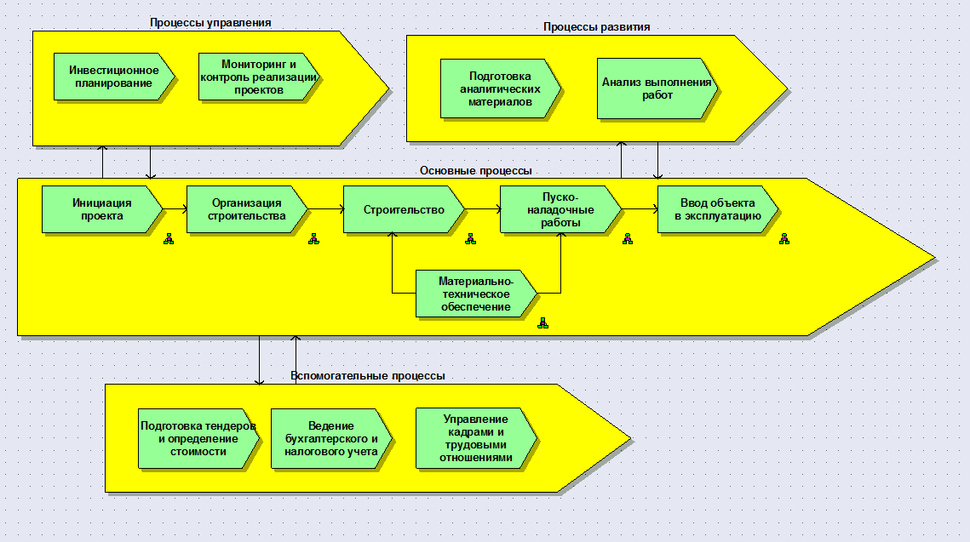

Рис 1. Бизнес-процессы верхнего уровня ООО «Газпром информ»

### Основные процессы

Для начала рассмотрим основные процессы компании.

Реализация инвестиционного проекта включает в себя широкий набор мероприятий, начиная от разработки прототипа систем, заканчивая вводом их в эксплуатацию и обучением пользователей.

Ответственность перед ОАО «Газпром» за реализацию инвестиционных проектов несут на себе Заказчик (ООО «Газпром информ» ) и подрядная организация.

В ходе реализации проекта, ОАО «Газпром» активно участвует в процессе путем согласования различного рода документов (например, программ и методик испытаний).

ООО «Газпром информ» осуществляет контроль ведения разработки проектов на предмет соблюдения стандартов эксплуатации, функциональных требований. Компания принимает участие в организации строительства, предоставляя согласованный проект подрядчикам, занимается строительством объектов и пусконаладочными работами, затем вводит объекты в эксплуатацию.

Ниже рассмотрим эти процессы более детально.

**Инициация проекта**

Процесс инициации проекта начинается с разработкой функциональных требований к проектам, которые описывают определенную часть бизнеса   
ОАО «Газпром», тем самым задавая рамки для проведения автоматизации.

Затем ООО «Газпром информ» занимается разработкой технического задания, которое служит исходным документом на проектирование объекта. Функциональные требования, как и техническое задание, может быть разработано также с помощью подрядной организации, например, проектного института.

После этого подрядная организация разрабатывает проект в соответствии с вышеперечисленными документами и ООО «Газпром информ» согласовывает проект в ОАО «Газпром». Проект должен соответствовать типовым требованиям к проектам, а также требованиям Стратегии информатизации ОАО «Газпром».

ООО «Газпром информ» должен обеспечивать независимость содержания проектов от возможных решений этапов реализации проекта, предоставляющих конкурентные преимущества каким-либо компаниям при проведении конкурсов на разработку проекта.

На рисунке 2 представлена диаграмма процесса «Инициация проекта».

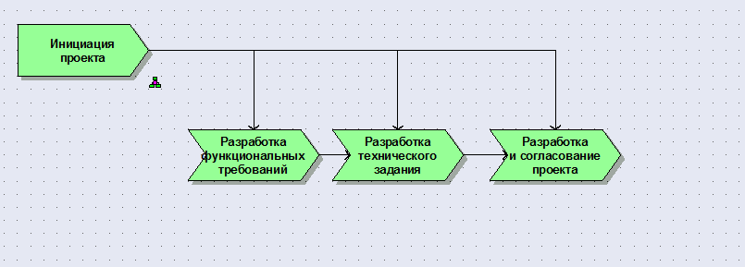

Рисунок 2. Бизнес-процесс «Инициация проекта».

**Организация строительства.**

Организация строительства – это самый первый процесс, который возникает при ведении инвестиционно-строительного проекта. Организация строительства проходит традиционно в пять этапов.

На первом этапе анализируется рабочий проект. В состав проектной документации входит важный раздел – проект организации строительства. На данном этапе этот раздел является одним из важнейших, поскольку в нем описано, как будет происходить процесс строительства на объекте.

Сразу после анализа одновременно начинается подбор исполнителей и формирование заявок на материально – технические ресурсы. Исполнители подбираются путем проведения торгов, таких как открытые и закрытые запросы предложений, открытые и закрытые тендеры. Формирование заявок на материально-технические ресурсы необходимо начинать одновременно с подбором исполнителей, чтобы избежать простаивания работ.

Следующий важный этап – получение необходимых разрешений и сертификатов для производства работ. Работы должны быть согласованы с  
ОАО «Газпром».

И последним этапов организации строительства является налаживание процесса производства работ, который проходит уже непосредственно на площадке строительства.

Цель этого бизнес-процесса заключается в том, чтобы подрядная организация создала все условия для начала строительных работ на объекте, с учетом требований ООО «Газпром информ», технической документации, различных технических требований и стандартов.

В качестве входа этого бизнес-процесса можно обозначить разработанный проект. На выходе мы имеем подготовленный к строительным работам объект, как с физической точки зрения, так и с точки зрения юридического обеспечения.

На рисунке 3 представлена диаграмма процесса «Организация строительства».

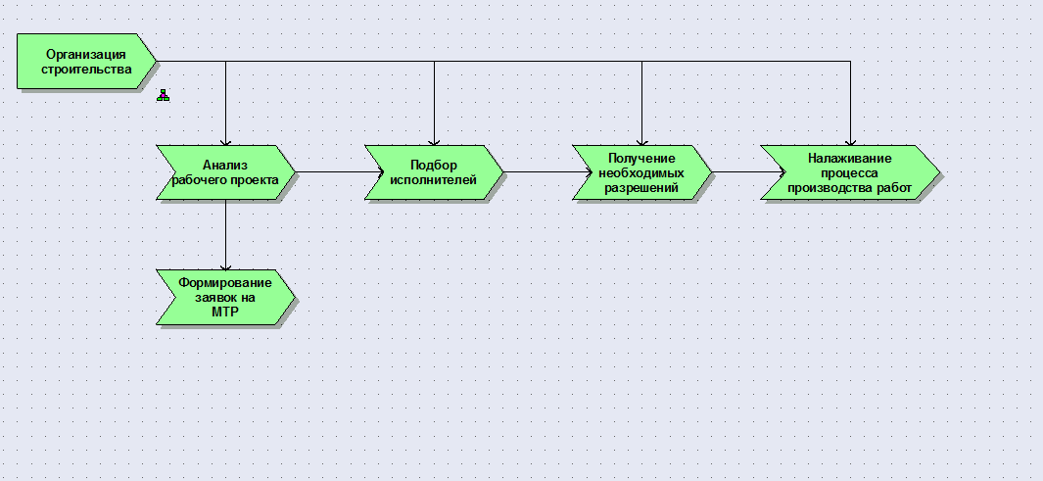

Рисунок 3. Бизнес-процесс «Организация строительства».

**Строительство**

Строительство – основной бизнес инвестиционно-строительной компании. Основные лимитные средства заложены именно в строительстве, поскольку этот процесс реализации инвестиционного проекта включает в себя наиболее затратные работы.

Строительство начинается непосредственно с подготовительных работ. Это этап строительства, на котором, как понятно из названия, ведется подготовка к строительству объекта. Пример такой подготовки – вырубка леса для подготовки площадки для строительства, подведение к строительной площадке дорог.

Далее идет нулевой цикл производства работ. Нулевой цикл представляет собой комплекс работ, в который включаются закладка фундаментов, забивка свай, отсыпка грунта и многие другие работы, которые необходимы для возведения зданий и сооружений.

Следующий процесс – возведение зданий. На этом этапе строительства производятся строительно-монтажные работы по возведению всех зданий, в том числе и подсобных. Под зданиями также могут пониматься различные строительные конструкции, например мачты. Это связано со спецификой инвестиционных проектов, реализуемых компанией ООО «Газпром информ».

Сразу после возведения зданий, к ним прокладываются сети. Сюда относятся работы по проведению канализации и водоснабжения, отопления и проводке электричества. После проведения сетей, как правило, строительно-монтажные работы не производятся.

Завершающим этапом строительства являются отделочные работы. Отделочные работы представляют собой реализацию требований ООО «Газпром информ» по внешней и внутренней отделке возведенных в процессе строительства объектов.

Целью данного бизнес процесса является возведение в сроки, определенными календарным планом работ, который указан в договоре, зданий и сооружений, предусмотренных проектной документацией.

В качестве входа процесса строительства является подготовленная к произведению работ площадка. На выходе получаются возведенные здания и сооружения.

На рисунке 4 представлена диаграмма процесса «Строительство».

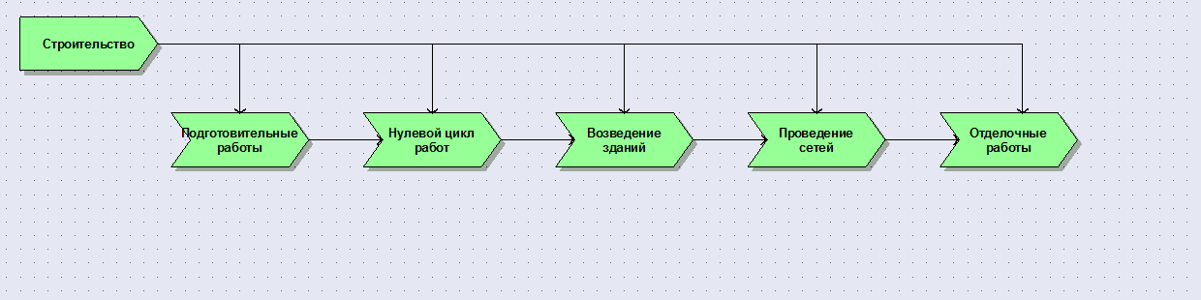

Рисунок 4. Бизнес-процесс «Строительство».

**Материально – техническое обеспечение.**

На этапе организации строительства формируются заявки на поставку материально – технических ресурсов. Когда эти заявки сформированы, в процессе материально-технического обеспечения формируются сводные заявочные спецификации. Эти спецификации представляют собой перечень оборудования, техники и прочих ресурсов, которые необходимо закупить и которые в дальнейшем будут эксплуатироваться на объекте.

Далее идет подбор поставщиков и согласование стоимости на ресурсы. Компания выбирает наиболее подходящего, удовлетворяющего ее интересы поставщика и формирует договор. Как правило, поставщик определяется путем проведения тендеров.

Затем размещаются заказы на материально – технические ресурсы и формируется заявка на их оплату.

Конечным этапом обеспечения является получение и входной контроль материально – технических ресурсов.

Цель материально-технического обеспечения заключается в постоянном обеспечении на всех этапах подготовки строительства и самого строительства ресурсами и техникой, необходимой для производства работ.

На входе имеется заявка на поставку материально – технических ресурсов, на выходе имеются уже готовые, прошедшие проверку ресурсы, которые используются на всех этапах реализации инвестиционного проекта.

На рисунке 5 представлена диаграмма процесса «Строительство».

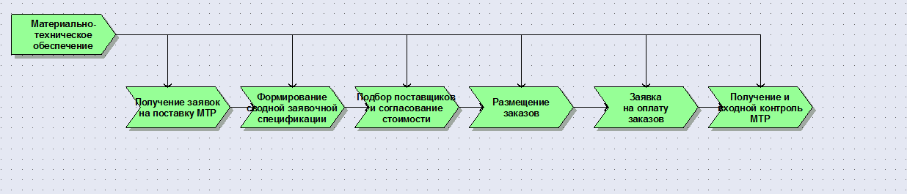

Рисунок 5. Бизнес-процесс «Строительство».

**Пусконаладочные работы**

Процесс пусконаладочных работ представляет собой комплекс работ, который является последним перед вводом объекта в эксплуатацию.

В процессе пусконаладочных работ все объекты проекта подвергаются различным испытаниям. В компании ООО «Газпром информ» преобладают индивидуальные испытания, а также комплексные опробования оборудования, смонтированного на объектах.

Пусконаладочные работы проводятся непосредственно после того, как завершены все строительно-монтажные работы. Во время пусконаладочных работ выявляются все дефекты в работе объектов, и, как следствие, затем они устраняются.

Завершением пусконаладочных работ является их приемка от подрядной организации заказчиком (заказчик – ООО «Газпром информ»). Подписываются акты, которые свидетельствуют о том, что объект функционирует корректно и готов к вводу в эксплуатацию.

После подписания актов, их подшивают в пакет документов, который затем необходим при вводе объекта в эксплуатацию.

На входе имеются возведенные здания и сооружения, смонтированное оборудование. В качестве выхода выступает оборудование, которое налажено и готово к эксплуатации.

Целью пуско-наладочных работ является доведение оборудования до полной готовности и стабильного и безопасного функционирования.

На рисунке 6 представлена диаграмма процесса «Строительство».

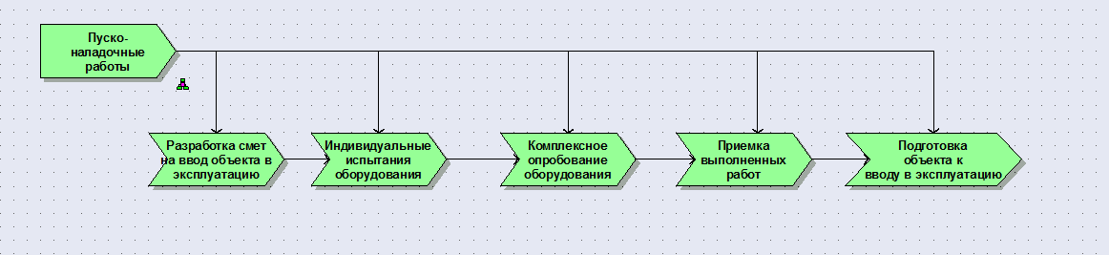

Рисунок 7. Бизнес-процесс «Пусконаладочные работы».

**Ввод объекта в эксплуатацию**

Ввод объекта в эксплуатацию – заключительный процесс в реализации инвестиционно-строительного проекта. По завершению реализации проекта, ООО «Газпром информ» организовывает приемочную комиссию, которая, в свою очередь, информируя ОАО «Газпром», выносит официальное решение о вводе объектов информатизации в промышленную эксплуатацию.

Компания для подготовки к вводу объекта в эксплуатацию должна:

1. Во-первых, собрать и/или согласовать с заказчиком полный комплект исполнительной документации.
2. Во-вторых, собрать полный комплект разрешительной документации.
3. В-третьих, компания обязана завершить весь комплекс работ, благоустроить объект, чтобы быть готовым сдать его заказчику (здесь речь идет об ОАО «Газпром»).

На входе имеется готовый к эксплуатации объект, на выходе имеется согласованный заказчиком документ, который подтверждает ввод мощностей в работу.

Целью этого процесса является официальное утверждение статуса объекта, как введенного в эксплуатацию.

На рисунке 8 представлена диаграмма процесса «Ввод объекта в эксплуатацию».

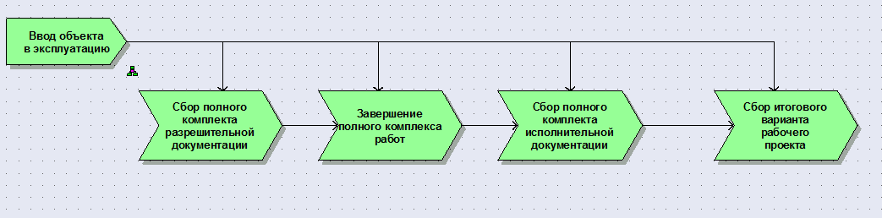

Рисунок 8. Бизнес-процесс «Ввод объекта в эксплуатацию».

### Процессы управления

**Мониторинг и контроль реализации проектов.**

В ходе проекта все участники реализации инвестиционного проекта осуществляют мониторинг статуса проекта. На этом процессе контролируются бюджет, выделяемый на реализацию, а также сроки исполнения работ.

**Инвестиционное планирование**

Процесс инвестиционного планирования заключается в том, чтобы разработать график инвестирования реализации проектов в соответствии с инвестиционной программой ОАО «Газпром».

### Процессы развития

**Подготовка аналитических материалов**

Подготовка аналитических материалов представляет собой комплексный сбор информации от различных подразделений, которая потом подготавливается для руководства в виде отдельных отчетов для проведения анализа.

**Анализ выполнения работ**

Процесс анализа выполнения работ – это процесс проведения мероприятий, в ходе которых анализируются различные данные (фактические затраты, планируемые затраты, физическое выполнение работ и многие другие), на основе которых затем принимаются управленческие решения по управлению проектами.

### Вспомогательные процессы

**Управление кадрами**

Управление кадрами – это процесс, который состоит из подбора кадров, предоставлении и организации рабочих мест для эффективной работы компании.

**Бухгалтерский учет**

Бухгалтерский учет - это процесс сбора информации о состоянии имущества организации, ее регистрации и обобщения. Процесс бухгалтерского учета состоит из учёта всех финансовых операций.

**Подготовка тендеров и определение стоимости**

Подготовка тендеров и определение стоимости является также одним из ключевых процессов в деятельности компании ООО «Газпром информ». Цель этого процесса – постоянное сопровождение деятельности на всех этапах реализации инвестиционных проектов путем определения стоимости работ, подготовки конкурсной документации, проведения конкурсов, оценки участников и заключения с победителями конкурсов договоров.

# Глава 3. Анализ бизнес-процессов компании ООО «Газпром информ»

## Определение процесса для усовершенствования

После того, как были идентифицированы бизнес-процессы компании ООО «Газпром информ» и была построена модель, мне необходимо было выбрать процесс для совершенствования. Я решил выбрать и проанализировать процесс пусконаладочных работ.

Во-первых, пусконаладочные работы, наряду с процессом строительства, являются самыми затратными для компании, поскольку именно эти процессы предполагают наибольшие объемы выполняемых на объекте работ. В процессе этих работ привлекается большое количество персонала, различного дорогостоящего оборудования, техники, что, в свою очередь, выливается в достаточно крупные суммы денег.

Во-вторых, компания ООО «Газпром информ» реализует довольно специфичные объекты, в которых пусконаладочные работы играют более важную роль. На линейных объектах (например, на магистральных газопроводах) объемы пусконаладочных работ могут быть минимальными из-за отсутствия сложных объектов телемеханики или автоматизированных систем управления. ООО «Газпром информ» занимается в основном технологически сложными объектами, которые требуют тщательной проверки работоспособности всей системы в целом.

## Анализ процесса «Пусконаладочные работы»

Для анализа процесса «Пусконаладочные работы» мной была построена модель сценария процесса. Для построения модели я использовал нотацию eEPC. Ниже я рассмотрю этот процесс более детально.

Стоит начать с описания организаций и их ролей в процессе пусконаладочных работ:

* Заказчик -- юридическое лицо, уполномоченное инвестором, которое осуществляет реализацию инвестиционных проектов. При этом заказчик не вмешивается в предпринимательскую и/или иную деятельность других субъектов инвестиционной деятельности если иное не предусмотрено договором между ними. Заказчиками могут быть инвесторы.
* Генеральный подрядчик по пусконаладочным работам - организация, осуществляющая на условиях договора с заказчиком комплекс пусконаладочных работ на объекте (в некоторых случаях функции генподрядчика по пусконаладочным работам может выполнять генподрядчик по строительно-монтажным работам).
* Генеральный подрядчик по строительно-монтажным работам - организация, осуществляющая на условиях договора с заказчиком комплекс строительно-монтажных работ на объекте.
* Эксплуатирующая организация - юридическое лицо, назначаемое инвестором для осуществления всех функций по эксплуатации построенных объектов.[12]

Процесс пусконаладочных работ (Далее ПНР) должен начинаться тогда, когда завершены все строительно-монтажные работы (Далее СМР).

По завершению строительно-монтажных работ создается рабочая комиссия, которая обязательно должна включать в себя представителей заказчика по направлению выполненной работы (ООО «Газпром информ»); подрядной организации по СМР; эксплуатирующей организации. Также в рабочую комиссию по согласованию с заказчиком могут включаться и представители других компаний.

Рабочая комиссия создается для проведения обследования и проверок, контрольных испытаний и измерений, наличия производственной документации и заключений органов технического надзора, подтверждающих соответствие принимаемого объекта утвержденному проекту, нормам, правилам и стандартам.

После того, как строительно-монтажные работы приняты рабочей комиссией, необходимо разработать сметную документацию на ввод объекта в эксплуатацию, а также программу и методику испытаний, по которой будут проходить пусконаладочные работы. Эти документы начинают разрабатываться, как только объект становится вводным в текущем году. Сметная документация и методика испытаний должны быть согласованы в следующем порядке: сначала с эксплуатирующей организацией, затем в ООО «Газпром информ» и после этого они утверждаются в ОАО «Газпром».

Далее пусконаладочные работы проходят в два этапа: «вхолостую» и «под нагрузкой». ПНР «вхолостую» предполагает индивидуальные испытания оборудования, в которых проверяется функционирование оборудования по отдельности. ПНР «под нагрузкой» предполагает проверку всей системы целиком, путем проведения комплексных опробований. При этом система должна проработать 72 часа без ошибок и перебоев, чтобы ее могли считать готовой к эксплуатации.

Индивидуальные испытания технологического оборудования: испытания отдельных машин, механизмов и агрегатов совместно с системами автоматизации и другими системами и устройствами с целью подготовки оборудования к приемке рабочей комиссией для комплексного опробования.

Комплексное опробование технологического оборудования: Обеспечение совместной взаимосвязанной работы систем автоматизации и технологического оборудования в предусмотренном проектом технологическом процессе на холостом ходу с последующим переводом оборудования на работу под нагрузкой и выводом на устойчивый проектный технологический режим, обеспечивающий выпуск первой партии продукции в объеме, установленном на начальный период освоения проектных мощностей вводимых в действие объектов.

После пусконаладочных работ «вхолостую», как и после пусконаладочных работ «под нагрузкой» создаются рабочие комиссии, которые включают в себя кураторов по ПНР, представителей подрядчика и эксплуатирующей организации.

Если во время пусконаладочных работ произошли какие-либо ошибки или сбои, наладчики должны выявить дефекты. Все дефекты записываются подрядчиком по ПНР в специальный журнал производства работ. В нем учитываются технологическая последовательность, сроки, качество выполнения, условия производства пусконаладочных работ и лиц, выполняющих их.

В дальнейшем этот журнал необходим подрядной организации по ПНР для совместной работы с другими организациями по устранению дефектов, выявленных при пусконаладочных работах.

При этом дальнейшее проведение мероприятий по пусконаладочным работам откладывается до выяснения обстоятельств и путей решения проблем, связанных с функционированием объекта.

Если система прошла все проверки и испытания, а также составлены все необходимые акты, ООО «Газпром информ» переходит к его официальному вводу в эксплуатацию.

На рисунках 9 и 10 представлена eEPC-диаграмма процесса «Пусконаладочные работы».

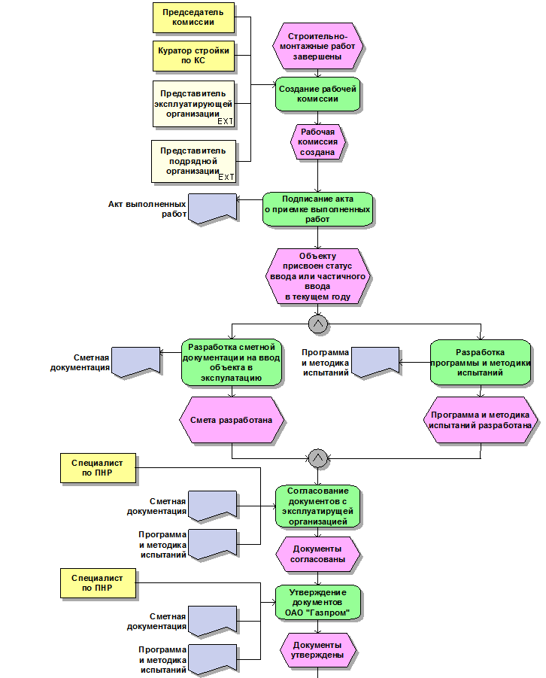

Рисунок 9. Процесс «Пусконаладочные работы» (часть 1).

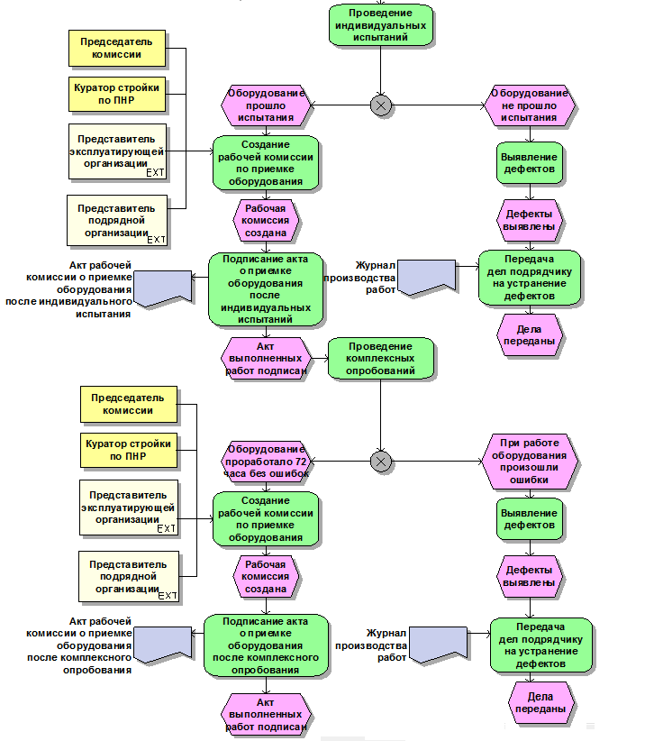

Рисунок 10. Процесс «Пусконаладочные работы» (часть 2).

## Предложения по совершенствованию процесса

Проанализировав процесс пусконаладочные работы, я определил некоторые способы улучшения этого бизнес-процесса. Эти улучшения могли бы сократить время выполнения процесса, а также снизить стоимость выполнения работ.

В самом начале процесса строительно-монтажные работы завершаются и принимаются рабочей комиссией. Поскольку компания имеет организационную структуру, созданную по функциональному признаку, в состав рабочей комиссии от заказчика, как правило, включается куратор стройки по капитальному строительству. Специалисты, занимающиеся пусконаладочными работами, могут даже не знать о том, что такая комиссия создается.

Куратор по капитальному строительству может не знать всех тонкостей объектов автоматизации, поскольку его задача заключается в том, чтобы на объекте строительство благополучно завершилось и было принято рабочей комиссией, в которой он сам вероятно и будет находиться.

Возможная халатность, отсутствие глубоких знаний в сфере информационных технологий, безответственность всегда приводят к тому, что когда объект переходит в процесс пусконаладочных работ, выявляются многие дефекты по монтажу и строительству.

Поскольку строительно-монтажные работы к тому времени сданы, и тому в подтверждение есть акт, сложно привлечь подрядчика к качественному завершению своей работы. В такой ситуации никто из участников процесса не хочет нести ответственность, поэтому процесс пусконаладочных работ затягивается и ООО «Газпром информ» приходится дополнительными работами закрывать недостатки, не выявленные на момент завершения строительно-монтажных работ.

Я считаю, что эту проблему можно решить путем корректировки сценария процесса. Одной из задач заказчика в процессе пусконаладочных работ является координация действий всех участников процесса. Для разрешения проблемы необходимо добавить в состав рабочей комиссии по приемке строительно-монтажных работ куратора стройки по пусконаладочным работам.

Дело в том, что такой специалист обладает необходимыми знаниями и навыками, которые позволят свести количество возможных недостатков строительно-монтажных работ к минимуму. Соответственно, пока он, как и все другие члены рабочей комиссии, не подпишет акт, строительно-монтажные работы не будут завершены.

Еще одно изменение, которое необходимо для улучшения бизнес-процесса пусконаладочных работ – это использование системы электронного документооборота. Сегодня в большинстве крупных компаний такие системы используются для быстрой и удобной работы со всеми видами документов.

К сожалению, система электронного документооборота в компании ООО «Газпром информ» используется только в управлении кадрами и бухгалтерском учете. Нету единой интегрированной системы, которая позволила бы собрать всю деятельность компании в едином комплексе и улучшить управление компанией.

Система электронного документооборота позволила бы сократить издержки и время на согласование или подписание документов. Дело в том, что согласованием документов занимается хотя бы один специалист.

Пример: специалист едет согласовывать в ОАО «Газпром». На это он может потратить от одного до нескольких дней. При этом он лишен возможности заниматься пусконаладочными работами. При использовании системы электронного документооборота необходимость участия человека в сборе подписей отпадает.

В ОАО «Газпром» уже работает большое количество различных систем электронного документооборота, поэтому проблемы с внедрением возникнуть не должно. Главное, чтобы такая система была интегрирована с системами других компаний, которые взаимодействуют с ООО «Газпром информ», иначе теряется смысл автоматизации некоторых функций.

Следующий момент, на котором я хотел бы остановиться, это обнаружение неполадок при индивидуальных испытаниях и комплексных опробованиях. Как уже было сказано, при обнаружении каких-либо неполадок в оборудовании подрядчик по пусконаладочным работам должен отметить их в журнале производства работ.

Далее подрядчик должен найти возможные решения проблемы и согласовать их с заказчиками, если их невозможно решить на месте. В силу особенностей организации российского бизнеса в области строительства, подрядчик, скорее всего, привлечет к решению проблемы субподрядчика. Тот, в свою очередь, тоже захочет привлечь сторонние организации.

Такая прослойка из компаний-субподрядчиков приводит к тому, что различные решения проблем, возникающих при пусконаладочных работах, начинают сильно расти в цене.

Естественно, заказчик заинтересован в том, чтобы тратить меньше выделенных ему из бюджета ОАО «Газпром» денег. Для этого необходимо также изменить процесс пусконаладочных работ.

Необходимо будет обязать подрядчика по пусконаладочным работам в случаях обнаружения неполадок и невозможности их устранения на месте привлекать вместо субподрядных организаций шеф-монтажные организации.

Под шеф-монтажными работами понимаются работы по монтажу, наладке оборудования под руководством поставщика или изготовителя. То есть теперь вместо большой прослойки организаций заказчик будет взаимодействовать напрямую с поставщиком или изготовителем.

Во-первых, организация, которая создавала сама продукт, лучше разбирается в его особенностях и специфике, что позволяет нам быть уверенным в том, что все неполадки будут устранены.

Во-вторых, при таком подходе взаимодействия с шеф-монтажной организацией минимизируются издержки на посредничество, поскольку зачастую, прослойка из субподрядных организаций очень большая, и каждая организация требует в свой карман небольшую долю. Вместо того чтобы оплачивать работы всех организаций, необходимо оплатить лишь работу одной из них.

На рисунках 11 и 12 представлена eEPC-диаграмма процесса «Пусконаладочные работы» с учетом предложенных изменений.

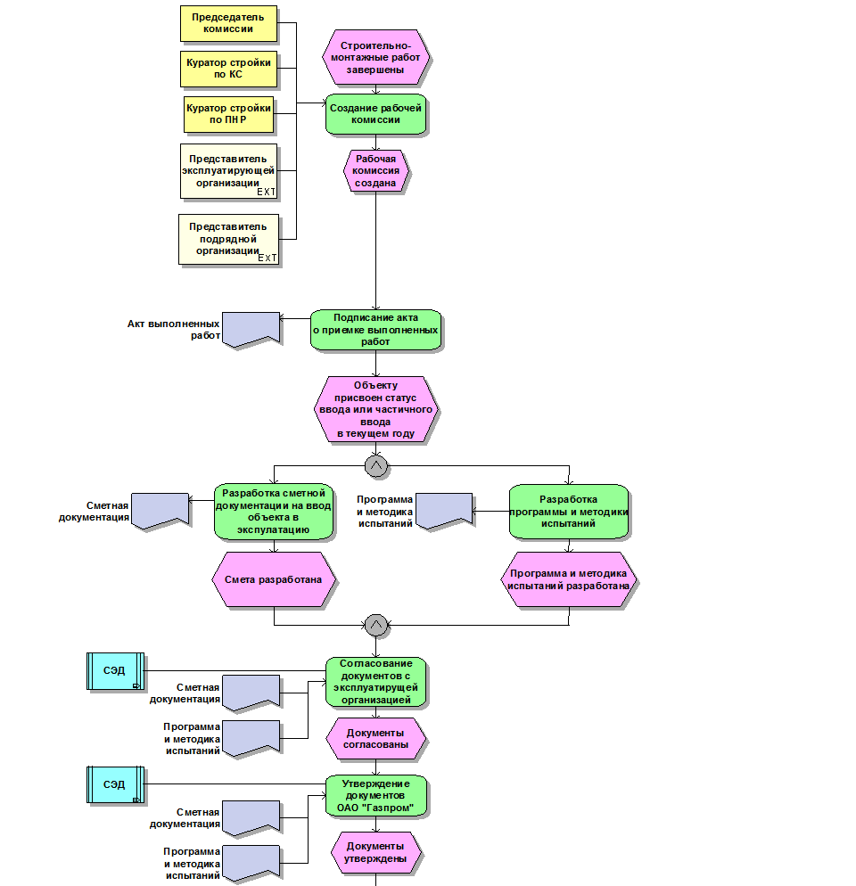

Рисунок 11. Процесс «Пусконаладочные работы» с учетом предложенных изменений (часть 1).

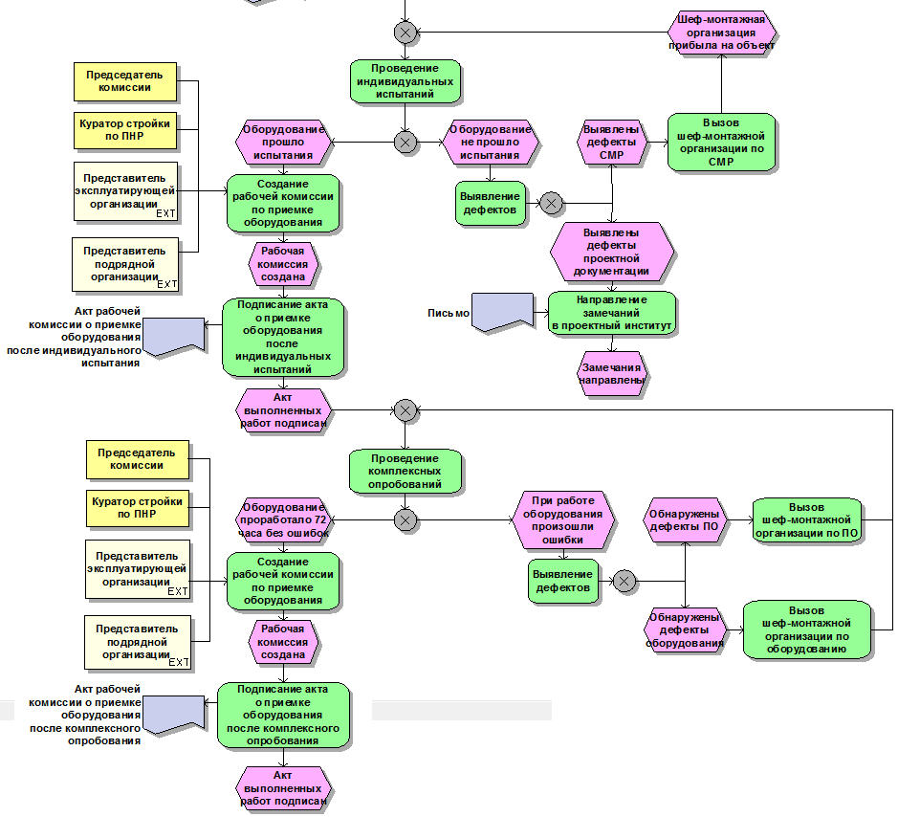

Рисунок 12. Процесс «Пусконаладочные работы» с учетом предложенных изменений.

## Оценка эффективности решений по совершенствованию бизнес-процесса.

После анализа бизнес-процесса «Пусконаладочные работы» мной были предложены некоторые улучшения этого бизнес-процесса. Было предложено внести три изменения:

* Включать в рабочие комиссии по приемке выполненных строительно-монтажных работ специалистов по пусконаладочным работам.
* Внедрить систему электронного документооборота в компании.
* Привлекать шеф-монтажеров при устранении неполадок на объектах.

Первое изменение увеличивает эффективность бизнес-процесса путем сокращения времени на устранение недочетов, допущенных в ходе строительно-монтажных работ.

Сложно дать количественную оценку эффективности такого улучшения, поскольку невозможно с полной уверенностью заявить, что все недочеты будут выявлены специалистом по пусконаладочным работам. Также количество времени, затрачиваемое на исправление недочетов, сильно зависит от объемов работ, необходимых для выполнения.

Зато можно оценить количественно, какое количество времени затрачивается на решение вопросов, связанных с привлечением подрядчика по строительно-монтажным работам к устранению недостатков. Обычно это время может продолжаться от недели до нескольких месяцев.

Следующее изменение затрагивает внедрение в компании системы электронного документооборота. Цель такого внедрения заключается в том, чтобы улучшить управление документооборотом и снять нагрузку с персонала по работе, связанной с ним.

Это улучшение должно значительно повысить эффективность процесса. Стоит обратить внимание на то, что при подписании и согласовании различных документов привлекаются специалисты. В силу специфики работы группы компаний ОАО «Газпром» процессы согласования и утверждения являются очень важными, и специалистам приходиться отвлекаться от своей основной работы ради этого.

Я считаю, что это неправильно, поскольку во время отсутствия сотрудника на рабочем месте, его работа перекладывается на других сотрудников, что повышает общую нагрузку на них. Также неправильным, на мой взгляд, было бы привлечение отдельного специалиста лишь для работы в области согласования и утверждения документов. Эта функция легко автоматизируется, затраты на такую автоматизацию оправдают себя.

Третье улучшение наибольшим образом должно повысить эффективность бизнес-процесса. Привлечение шеф-монтажных организаций позволит:

* Быстрее выполнять пусконаладочные работы на объектах. Из-за сильно бюрократизированной системы в дочерних компаниях ОАО «Газпром» все процессы согласования, утверждения затягиваются, и все это усугубляется большим количеством организаций-посредников. При привлечении шеф-монтажных организаций эти проблемы снимаются.
* Сократить риски связанные со срывом сроков. Поскольку процесс пусконаладочных работ теперь будет проходить гораздо быстрее, снижается риск отставания от календарного плана.
* Снижаются затраты на устранение неполадок, обнаруженных при эксплуатации оборудования.

Это улучшение также сложно оценить количественно, однако стоит отметить, что, как правило, подрядчик может тратить также от нескольких недель до нескольких месяцев на решение вопросов по устранению неполадок, выявленных при пусконаладочных работах.

Оценка снижения затрат также является довольно сложной, поскольку затраты сильно зависит от специфики объекта, погодных условий, административных и прочих факторов. Экономия за счет привлечения шеф-монтажных организаций может колебаться от нескольких тысяч до нескольких миллионов рублей.

# Заключение

Анализ бизнес-процессов, проводимый в компаниях, позволяет провести оптимизацию или реорганизацию бизнес-процессов с целью повышения эффективности деятельности компании, повышения ее конкурентоспособности.

Целью данной работы являлась разработка методических рекомендаций по совершенствованию бизнес-процессов компании ООО «Газпром информ».

При решении задач ВКР были получены следующие результаты:

1. По задаче №1 я выполнил идентификацию бизнес-процессов ООО «Газпром информ». Процесс идентификации заключался в том, чтобы выявить и составить список всех процессов, которые имели ключевое значение для компании. Также в процессе идентификации использовались научные знания по моделированию бизнес-процессов и практические знания, полученные в ходе опросов сотрудников и из личного опыта работы в компании.
2. По задаче №2 я разработал модель процессов верхнего уровня. В модель были включены все процессы, которые были выделены в ходе идентификации. Для моделирования использовал методологию ARIS. Модель выполнялась в соответствии с основными принципами моделирования, требованиями методологии. В ходе выполнения задачи по разработке модели процессов верхнего уровня я использовал VAD-диаграммы. После построения модели процессов верхнего уровня, модель была декомпозирована на группы процессов. Для построения моделей групп процессов также использовалась VAD-диаграмма. На мой взгляд, модель наиболее точно отражает действующую ситуацию в компании. Модель получилась не избыточной и отражает только ключевые для компании процессы.
3. По задаче №3 я рассматривал основные бизнес-процессы компании ООО «Газпром информ» и выбрал для совершенствования на процесс пусконаладочных работ. Этот процесс является одним из самых затратных среди основных процессов, также процесс во многом связан с информационными технологиями, поэтому он также вызвал наибольший интерес.
4. По задаче №4 я разработал модель и проанализировал ее. Для процесса пусконаладочных работ была построена eEPC-модель. При ее анализе были возможности для совершенствования и повышения эффективности данного процесса.
5. По задаче №5 я разработал методические рекомендации по совершенствованию бизнес-процесса. В ходе этой задачи я предложил определенные улучшения бизнес-процесса «Пусконаладочные работы», которые позволяют повысить эффективность процесса. Такое повышение достигается за счет сокращения сроков выполнения работ, снижение рисков финансовых рисков и рисков связанных со сроками, автоматизации некоторых функций.

# Литература

1. Международный стандарт. ИСО 9000:2005 «Системы менеджмента качества. Основные положения и словарь».

2. Стандарт организации. СТО Газпром 9000-2006 «Основные положения и словарь»

3. «О Газпроме» <http://www.gazprom.ru/about/>

4. ООО «Газпром информ» <http://www.gazprom.ru/about/subsidiaries/list-items/gazprom-inform/>

5. «Благоприятное время для ИТ» <http://www.osp.ru/cio/2012/04/13015329/>

6. Шеер А.-В. Бизнес-процессы. Основные понятия. Теория. Методы. –М.: Весть-МетаТехнология, 1999.

7. Шматалюк А, Ферапонтов М., Громов А., Каменнова М. Моделирование бизнеса. Методология ARIS. Весть-Метатехнология, 2001.

8. Войнов И. В., Пудовкина С. Г., Телегин А. И. Моделирование экономических систем и процессов. Опыт построения ARIS-моделей: Монография. – Челябинск: Изд. ЮУрГУ, 2002.

9. Репин В., Елиферов В..Процессный подход к управлению. Моделирование бизнес-процессов. Манн, Иванов и Фербер , 2013

10. Моделирование бизнес-процессов. Электронный учебно-методический комплекс. Игорь Викторович Миндалёв. <http://www.kgau.ru/istiki/umk/mbp/index.html>

11. Шеер А.-В. Методы ARIS. М.: Весть-МетаТехнология, 2000.

12. Стандарт организации. СТО Газпром 2-1.17-408-2009 Правила проведения пусконаладочных работ систем автоматического управления объектов транспорта газа

13. Шалыгин А. Business intelligence основной инструмент финансовых компаний. <http://www.cnews.ru/reviews/ppt/25-05-2010/shalugin.pdf>

14. Стандарт организации. СТО Газпром 2-2.2-610-2011 Руководство по организации ПНР на объектах системы распределения газа. Рекомендации по определению стоимости ПНР на объектах системы распределения газа.

15. ОАО «Газпром». Стратегия информатизации информатизации ОАО «Газпром», 2009.

16. Шеер А.-В. Моделирование бизнес-процессов. –М.: Весть-МетаТехнология, 2000.

17. Робсон М., Уллах Ф. Реинжиниринг бизнес-процессов: Практическое руководство.–М.: ЮНИТИ-ДАНА, 2003.

18. Зуева А.Г., Носков Б.В., Сидоренко Е.В., Всяких Е.И., Киселев С.П.: Практика и проблематика моделирования бизнес-процессов // М.: ДМК Пресс, 2011

19. Business Studio. Система бизнес-моделирования, KPI (Key Performance Indicator): разработка и применение показателей бизнес-процесса. Показатели эффективности <http://www.businessstudio.ru/procedures/business/kpi/>

20. Gartner, [BPM (business process management)](http://www.gartner.com/technology/research/it-glossary/). IT Definitions and Glossary // USA, 2011

21. Лекции по дисциплине «Моделирование и анализ бизнес-процессов», НИУ ВШЭ, 2012.